我校6位物理博士受聘耀华集团外邀专家
6月8日，中国耀华玻璃集团有限公司组织召开外邀专家座谈会，我校物理系戴振清等6位博士在系党总支负责同志带领下，参加了座谈会。会议围绕如何结合耀华集团所拥有的国家企业技术中心和博士后科研工作站等高层次科研平台，充分发挥高校优秀科技人才优势，为企业科技创新工作服务展开了深入研究与探讨。
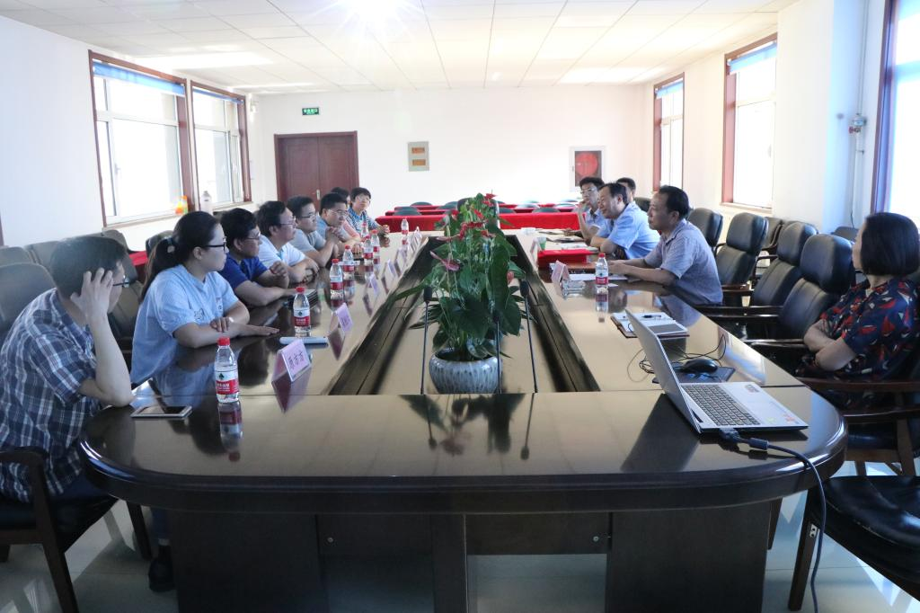
座谈会现场
座谈中，耀华集团副总经理、技术中心主任逯芳介绍了耀华基本情况和耀华科技创新现状及未来愿景。他说，科技创新决定企业未来发展，人才是关键。现阶段耀华集团急需一批具有深厚理论知识基础和创新思维的高层次科技型人才。耀华技术中心将围绕各位博士专家专业知识和研究方向，在材料物理模拟、纳米材料应用、真空材料设备开发等方面设立专项研究课题，广泛开展产学研合作。同时还将就联合培养企业所需专业技术人才进行深入合作。
物理系党总支负责人介绍了我校的基本情况和应用型大学建设情况，表示开展校企合作，对推进我校应用型大学建设和转型发展具有重要作用。此次我校博士专家与耀华集团国家企业技术中心联姻，既能发挥博士教师自身所学专业特长，以企业高层次科研平台为基础，结合企业科技创新开展专项课题研究，提高科研项目的成果转化率，也可以与行业同步为教学带来更为丰富的实践经验。
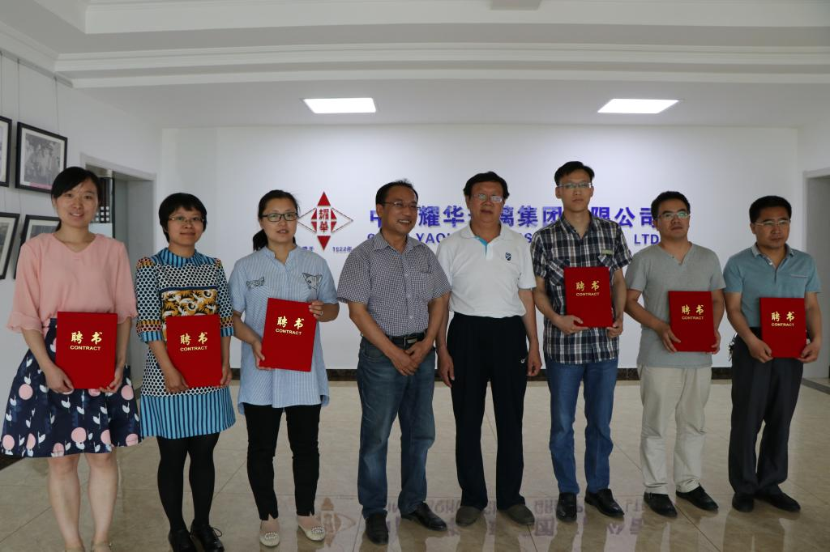
耀华集团领导为我校6位博士颁发聘书
会上，耀华集团技术中心主任逯芳、副主任马玉聪以及主任助理姚振华等为各位博士颁发了耀华集团国家企业技术中心外邀专家证书。
中国耀华玻璃集团有限公司具有近百年的历史，被誉为“中国玻璃工业的摇篮”，拥有国家级企业技术中心、博士后科研工作站、研究设计院等强大的自主研发机构，掌握多项具有自主知识产权的专有技术和具有国际先进水平的高科技、高附加值的玻璃产品。此次，邀请我校6位博士成为耀华集团首批国家企业技术中心外邀专家，旨在充分利用社会科技创新资源，提高耀华集团整体创新实力，同时，也为未来开展产学研合作和联合培养科技人才奠定基础。

